Kubusie wtorek 8 luty

Temat :Jezus pomaga chorym.

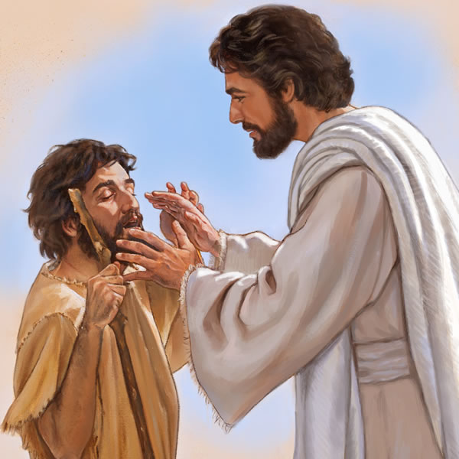  
Pan Jezus często pomagał chorym .Przywracał im zdrowie czyniąc cuda .Na obrazku

Pan Jezus uzdrowił niewidomego .Narysuj na kartce jaka będzie mina uzdrowionego chorego .



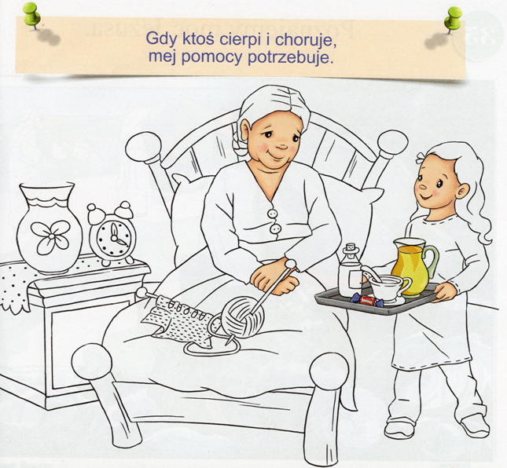

Na obrazkach dzieci pomagają chorej babci.

Jeżeli masz możliwość wydrukowania to wydrukuj ,pokoloruj i narysuj kwiaty w wazonie.

Jeżeli nie masz możliwości wydrukowania to na kartce narysuj kwiaty i serduszko ,a potem podaruj osobie chorej w twojej rodzinie. katechetka Mariola